**KÄYTTÖOPAS**

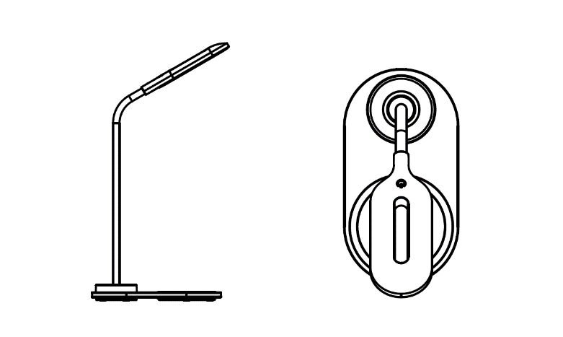

**Pöytälamppu langattomalla laturilla**

**Ohjeet**

1. Kytke langaton laturi vaihtovirtalähteeseen virta-adapterilla **(ei kuulu mukaan)**, langattoman laturin valo syttyy ja merkkivalo palaa sinisenä 3 sekuntia ja muuttuu sitten vihreäksi 15 sekunnin kuluessa, ennen kuin se sammuu. Laturi on nyt valmiustilassa.

2. Aseta puhelimesi langattomalle latausalueelle, puhelin alkaa ladata ja merkkivalo näyttää vilkkuvan sinisen valon samaan aikaan. Kun puhelimen akku on ladattu täyteen, sininen merkkivalo palaa tasaisesti. Varmista, että asetat puhelimen oikein lataamisen käynnistämiseksi. (Tämä näkyy myös itse puhelimessa)

3. Napauta lampun kosketuskytkintä (päällä), jolloin lamppu syttyy. Lampussa on 3 valaisutilaa, lämmin, kylmä ja yhdistelmä, joiden välillä voit vaihtaa lisäkosketusten avulla. Neljäs kosketus sammuttaa lampun.

**Tekniset tiedot**

Tulovirta: 5 V 2 A

Antovirta: 5 V 1A

CRI: 85 maks.

Lampun teho: 1,5 W

Värilämpötila: 2700–6500 K

3 värilämpötilaa: 2700–6500 K

Kosketusohjaus

5 W QI-lataus

Ota huomioon – kaikkia tuotteita voidaan muuttaa ilman erillistä ilmoitusta. Emme vastaa tämän käyttöoppaan virheistä tai puutteista.

KAIKKI OIKEUDET PIDÄTETÄÄN, COPYRIGHT DENVER ELECTRONICS A/S



Sähkö- ja elektroniikkalaitteet sisältävät materiaaleja, komponentteja ja aineita, jotka voivat olla vahingollisia terveydelle ja ympäristölle, jos jätemateriaalia (pois heitettävät sähkö- ja elektroniikkalaitteet) ei käsitellä asianmukaisesti.

Sähkö- ja elektroniikkalaitteet on merkitty yläpuolella näkyvällä rastitun jäteastian symbolilla. Symboli kertoo, ettei sähkö- ja elektroniikkalaitteita tai paristoja saa hävittää kotitalousjätteen mukana vaan ne on hävitettävä erikseen.

Kaikissa kaupungeissa on keräilypisteitä, joihin vanhat sähkö- ja elektroniikkalaitteet voidaan toimittaa maksutta edelleen toimitettaviksi kierrätysasemille ja muihin keräilypisteisiin tai niille voidaan järjestää keräily kodeista. Lisätietoja saat kuntasi tekniseltä osastolta.

DENVER ELECTRONICS A/S

Omega 5A, Soeften

DK-8382 Hinnerup

[www.facebook.com/denverelectronics](http://www.facebook.com/denverelectronics)